Міністерство науки і освіти України

Національний університет “Львівська політехніка”

Інститут прикладної математики та фундаментальних наук

Кафедра прикладної математики

Звіт

про виконання лабораторної роботи №2

з курсу “Чисельні методи, частина 2”   
на тему  
“Однокрокові методи чисельного розв’язування задачі Коші для систем звичайних диференціальних рівнянь”

Виконав:  
студент групи ПМ-42  
Сватюк Д.Р.  
Перевірила:  
Візнович О.В.

Львів 2017

**Мета:** навчитися чисельно знаходити розв’язок задачі Коші для системи рівнянь вкладеним методом Рунге-Кутта 3-го порядку.

**Постановка задачі**

Використовуючи мову програмування Go, написати та відлагодити програму чисельного розв’язування задачі Коші для систем ЗДР вкладеним методом Рунге-Кутта 3-го порядку при заданій точності $ε^{}$.

|  |  |  |
| --- | --- | --- |
| Варіант 14 |  |  |

**Алгоритм чисельного розв’язування задачі Коші для систем ЗДР вкладеними**

**методами Рунге-Кутта**

1. **Ввести значення** , ,  (*N* – розмірність системи рівнянь), , , .

2. **Ініціалізувати змінні** ; ; .

**Вивести значення** ; .

3. **If**  **then go to** 10.

4. **If**  **then** .

5. ; .

6. **Обчислити** .

7. **Обчислити**



8. **Обчислити** , .

9. **If**  **then**

**begin** ; **вивести значення** , ;

; **go to 3**

**end;**

**else**

**begin** ; ; ; **go to** 7 **end**.

10. **End**.

**Програмний код**

Доступний у вільному доступі у моєму персональному репозиторії <https://github.com/Lildan/CountingMethods2>

**Результати виконання**

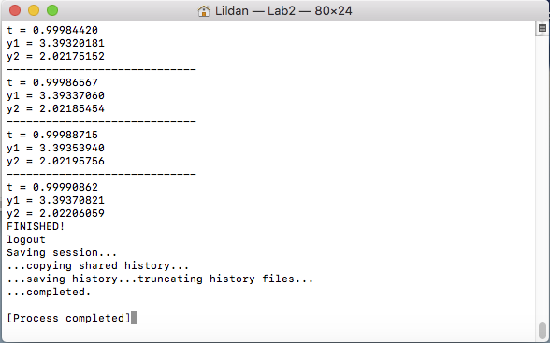

Рис 1

**Висновок**

Під час виконання лабораторної роботи було написано програму для чисельного розв’язування задачі Коші систем ЗДР вкладеним методом Рунге-Кутта 3-го порядку. Для реалізації програми використано мову програмування Go.